# Laboratorijska vaja 1

## 1.1

Graf predstavlja višino nivojev vode h1 in h2 (h1 zgornja krivulja in h2 spodnja), kjer je z linijo narisana krivulja z vzorčnim časom 10s in križci prikazujejo prav tako nivo vode h1 In h2, le da je bil tokrat čas vzorčenja nastavljen na 100 sekund.

Vidimo da se križci (čas vzorčenja 100 s) in linija povsem prekirvajo.

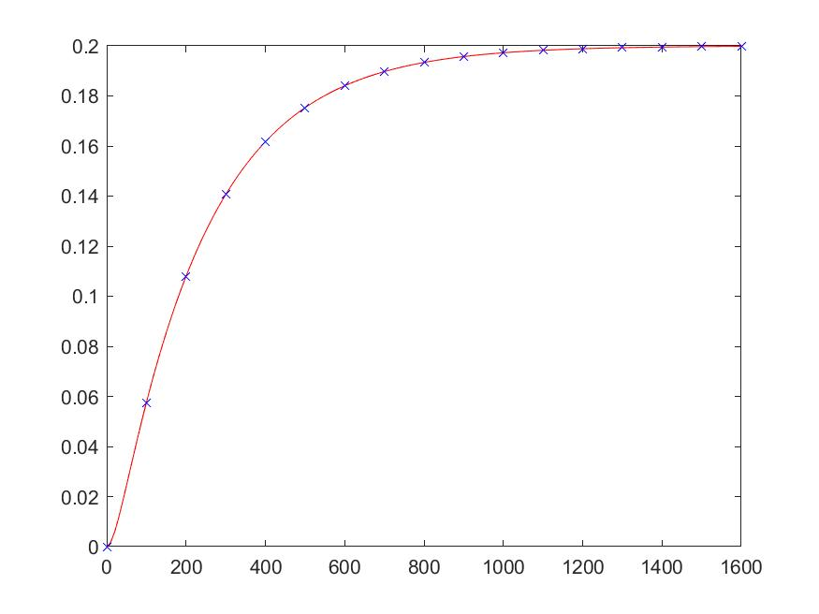

## 1.2

Simulirali smo enako simulacijo kot prej, tokrat le system G2 z uporamo funkcijo lsim in spet se križci in linija povsem prekrivajo.

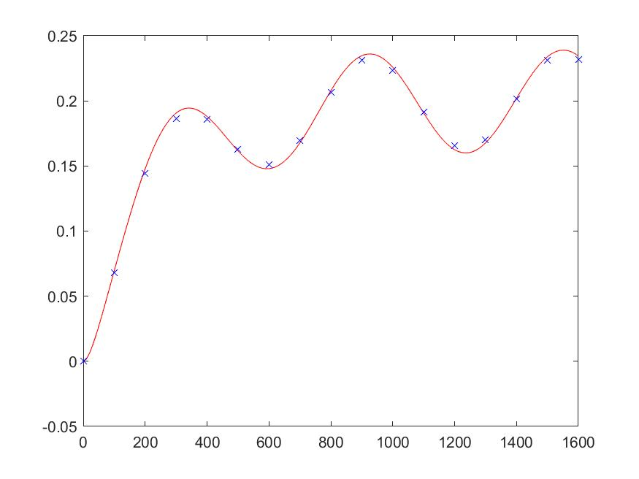

## 1.3

Spet simuliramo system G2 z uporabo funkcije lsim, vendar uporabimo vhodni signal:

V tem primeru vidimo da se naša krivulja (vzorčenje 10s) povsem ne prekriva z križci (vzorčenje 100s), iz tega morda lahko sklepamo da matlab dela določene poenostavitve, da lažje dela izračune in s tem pohitri izračun?

## 1.4.1

V tem primeru smo simulacijo delali v program Simulink, kjer nam v prvem primeru pride enaka krivuljo kot smo jo dobili prej (vzorčenje 10s).

## 1.4.2

Na tem grafu smo delali z eulerjevo integracijsko metodo in enako smo imeli čas vzorčenja 10s (modri križci) ter 100s (rdeči krogci), vendar se zaradi popačene ga območja na grafu ne vidi dobro modre krivulje.

Vzrok da je popačeno območje rezultatov je najbrž v tem da eulerjeva integracijska metoda ni natančna – dobra pri velikih časih vzorčenja in takrat ponori. Če bi graf približali oz. si ogledali le modro krivujo bi videli da pride enaka kot pri ostalih primerih – smo bolj primerno izbrali čas vzorčenja.

## 1.5.1

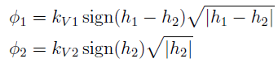Tu smo predpostavili da imata ventila, ki prepuščata vodo iz enega prekat v drugega in ven iz drugega prekata, korensko karakteristiko:

Tu smo uporabili solver ode45

## 1.5.2

Graf ponovno prikazuje nivoja vode h1 (zgoraj) In h2 (spodaj), le da smo jih prikazali/simulirali in pri tem uporabili solver ode45, ter funkcijo “odvod” ki smo jo definirali v posebni skripti.

## 1.6.1

Pri tem delu smo dodali v simulinku oz. smo delali z multiplekserjem, ki sprejema več vhodov in glede na vhode določi izhod. Paziti moramo da v Fcn bloku uporabimo funckijo sign kot “sgn”!

Nivo h1 prikazuje zgornja linija in h2 spodnja. Dobimo enak rezultat ko smog a dobili v 1. primeru, kar potrjuje točnost/delovanje tega načina uzvedbe.